Thứ Năm, ngày 31 tháng 10 năm 2024
LUYỆN TẬP TIẾNG VIỆT
BÀI 43: im, ip

I. MỤC ĐÍCH YÊU CẦU:
Nhận biết các âm và chữ cái im, ip đánh vần đúng tiếng có im, ip
Làm được 1 số bài tập liên quan đến các chữ và tiếng vừa học
II. CHUẨN BỊ
GV: Tranh, phiếu bài tập
HS: bút, bảng con
III. CÁC HOẠT ĐỘNG DẠY HỌC
HOẠT ĐỘNG CỦA GIÁO VIÊN | HOẠT ĐỘNG CỦA HỌC SINH
1. Giới thiệu bài
GV nêu mục đích yêu cầu tiết học
2. Ôn kiến thức cũ  Cho HS quan sát tranh 1 và hỏi đây là quả gì? Trong từ cà tím tiếng nào chứa vần im?  GV yêu cầu HS phân tích tiếng tím  Cho HS quan sát tranh 2 và yêu cầu HS cho biết tranh vẽ gì? Trong từ bìm bịp tiếng nào có chứa vần ip  Yêu cầu HS phân tích tiếng bịp  GV đánh vần và đọc trơn các tiếng tím/cà tím - bịp/bìm bịp  Cho Hs đọc đồng thanh các vần và từ vừa học  3. Thực hành luyện tập  Bài 1: Nối đúng rồi viết lại  sim  kem  phim  Đuổi  Bộ  Chỉ  Kịp  Quả  Nhịp  bìm  Bịp  Nhộn  Gỗ  Êm  Ngựa  ả  Gọi HS nêu yêu cầu bài tập  GV hướng dẫn  Cho HS làm bài  Cho Hs làm bảng lớp  Cho HS nhận xét  GV nhận xét chữa bài  Yêu cầu hs tìm tiếng có vần im, vần ip  Cho HS nhận xét  GV nhận xét và cho lớp đọc đồng thanh  Bài 2. Điền em hay ep  Dọn d.......; điểm k.....  Lễ ph.....; bức r.....`  Tập ch......; bánh k.....  Que k.......; ngõ h......  Bài3: Viết số tám, xe đạp, quả cam, lọ tăm dưới hình phù hợp  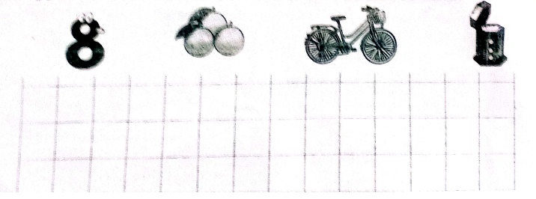  Gọi HS nêu yêu cầu bài tập  GV hướng dẫn  Cho HS làm bài  Cho Hs làm bảng lớp  Cho HS nhận xét  GV nhận xét và cho hs đọc đồng thanh các từ ở bài 2 và bài 3  4. Củng cố dặn dò  Cho hs nhắc lại 2 tiếng 2 vần vừa học  Cho Hs tìm tiếng ngoài bài có vần im , ip  Nhận xét tiết học, khen ngợi biểu dương học sinh | HS quan sát tranh trả lời  HS phân tích tiếng tím  HS quan sát tranh trả lời  HS phân tích tiếng bịp  Lắng nghe  Đọc các vần và từ vừa học  Nêu yêu cầu bài tập  HS lắng nghe  HS làm bài  Hs làm bảng lớp  HS nhận xét  HS tìm tiếng có vần im, vần ip  HS nhận xét câu trả lời của bạn  HS đọc đồng thanh  Nêu yêu cầu bài tập  HS lắng nghe  HS làm bài tập  HS làm bảng lớp  HS nhận xét  HS đọc đồng thanh

